**USO DE GEOPROCESSAMENTO NA ANÁLISE TEMPORAL DA EVOLUÇÃO DOS FOCOS DE CALOR NO TERRITÓRIO INDÍGENA ALTO RIO GUAMÁ, NO PERÍODO DE JANEIRO A OUTUBRO DE 2024.**

Taisa de Farias Nunes1;Shimeny Mikaelle Sagica Furtado 2; Beatriz Lobato Mendes3; **Danielle do Socorro Nunes Campinas**4

1 Mestre. Universidade Federal Rural da Amazô[nia. danielle.campinas@ufra.edu.br](mailto:nia.danielle.campinas@ufra.edu.br)

2 Graduanda de Engenharia Cartográfica e de Agrimensura. Universidade Federal Rural da Amazônia. [nunestaisa12@gmail.com](mailto:nunestaisa12@gmail.com)

3 Graduanda de Engenharia Cartográfica e de Agrimensura. Universidade Federal Rural da Amazônia. engshimenysagica@gmail.com

4 Graduanda de Engenharia Cartográfica e de Agrimensura. Universidade Federal Rural da Amazônia. beatrizlobatomendes@gmail.com

**RESUMO**

**As terras indígenas, protegidas por lei, mais precisamente pela Constituição de 1988, desempenham um papel crucial na preservação da cultura, fauna, flora e ecossistemas. A Terra Indígena Alto Rio Guamá, no Pará, ocorreu um aumento dos focos de calor há uma crescente preocupação principalmente quando associados a pouca precipitação e baixa umidade pois resultam em fogo que causa impactos significativos no meio ambiente e nas comunidades da região. Neste viés, ferramentas de geoprocessamento, como os Sistemas de Informação Geográfica (SIG), são essenciais para o monitoramento. Desta forma, este artigo examina a evolução dos focos de calor ao longo de 2024, destacando a relevância do manejo responsável do fogo para minimizar prejuízos sociais e danos ambientais. A pesquisa objetivou fazer uma análise mensal do ano de 2024 e extrair os meses de principais aumentos de focos de calor. A metodologia empregada incluiu a utilização de artigos acadêmicos de literaturas nacionais, assim como o uso de plataformas como softwares QGIS e Excel, além do banco de dados do BD Queimadas. Ademais, foi utilizado o plugin da Planet para a análise territorial da região estudada. Os resultados indicam que, nos meses de Agosto, Setembro e Outubro tiveram os maiores índices de focos de calor na região Alto do Rio Guamá no ano de 2024.**

**Palavras-chave:** focos de calor, geoprocessamento, território indígena

**Área de Interesse do Simpósio**: Sensoriamento Remoto e Geoprocessamento

**1. INTRODUÇÃO**

As terras indígenas são áreas tradicionalmente utilizadas pelos povos nativos, que possuem um vínculo sólido com a região e possuem seus direitos garantidos pela Constituição Federal de 1988, onde no §1º do artigo 231, há a garantia dos direitos dos povos originários à posse permanente desses territórios e o uso dos seus recursos presentes nele (Constituição da República Federativa do Brasil, 1988). As terras indígena no Alto do Rio Guamá, localizada no norte do Brasil, mais especificamente no Pará, têm um papel fundamental na preservação ambiental e hidrológica já que há presenças notáveis de bacias hidrográficas e cobertura vegetal latente (Terras indígenas no Brasil).

O termo "focos de calor" refere-se ao processo de identificação de áreas com altas temperaturas na superfície terrestre, captadas por sensores de sensoriamento remoto, como os usados em satélites (GONTIJO, PEREIRA, OLIVEIRA, ACERBI JÚNIOR), pode ser causadas queimadas quando há condições favoráveis para a combustão do material terrestre, podendo causar inúmeros impactos, componentes ambientais, como o solo, vegetação, flora, fauna e recursos hídricos. Além disso, podem resultar em prejuízos materiais e colocar em risco a vida humana, destacando a importância de uma abordagem integrada e criteriosa no manejo do fogo (SALES et al., 2019).

Sendo assim, ferramentas computacionais como sistemas de informação geográfica (SIG), aliados a técnicas de sensoriamento remoto e geoprocessamento permitem o acompanhamento preciso dos focos de calor, possibilitando análises temporais e espaciais fundamentais para o planejamento de ações preventivas e mitigadoras (MEDEIROS, 2012).

Diante deste cenário, este artigo tem como objetivo realizar uma análise temporal, usando o geoprocessamento, dos focos de calor na Terra Indígena Alto Rio Guamá ao longo do ano de 2024, visando analisar o aumento dos focos de calor ao decorrer dos meses do ano.

**2. MATERIAL E MÉTODOS**

O local de estudo está situado na porção nordeste do estado do Pará, no território indigena denominado Alto Rio Guamá (Figura 1). Este território abrange partes dos municípios de Nova Esperança do Piriá, Paragominas e Santa Luzia do Pará, ocupando, respectivamente, 53,8%, 34,76% e 13,20% de suas áreas, conforme informações do site Terras Indígenas no Brasil (2024). O centróide do território está localizado a 2°19 '54,60 "S de latitude e 46°43' 33,80”W de longitude, com uma área total de 280.000 hectares.

Figura 1 - Mapa de localização do território indigena Alto Rio Guamá  
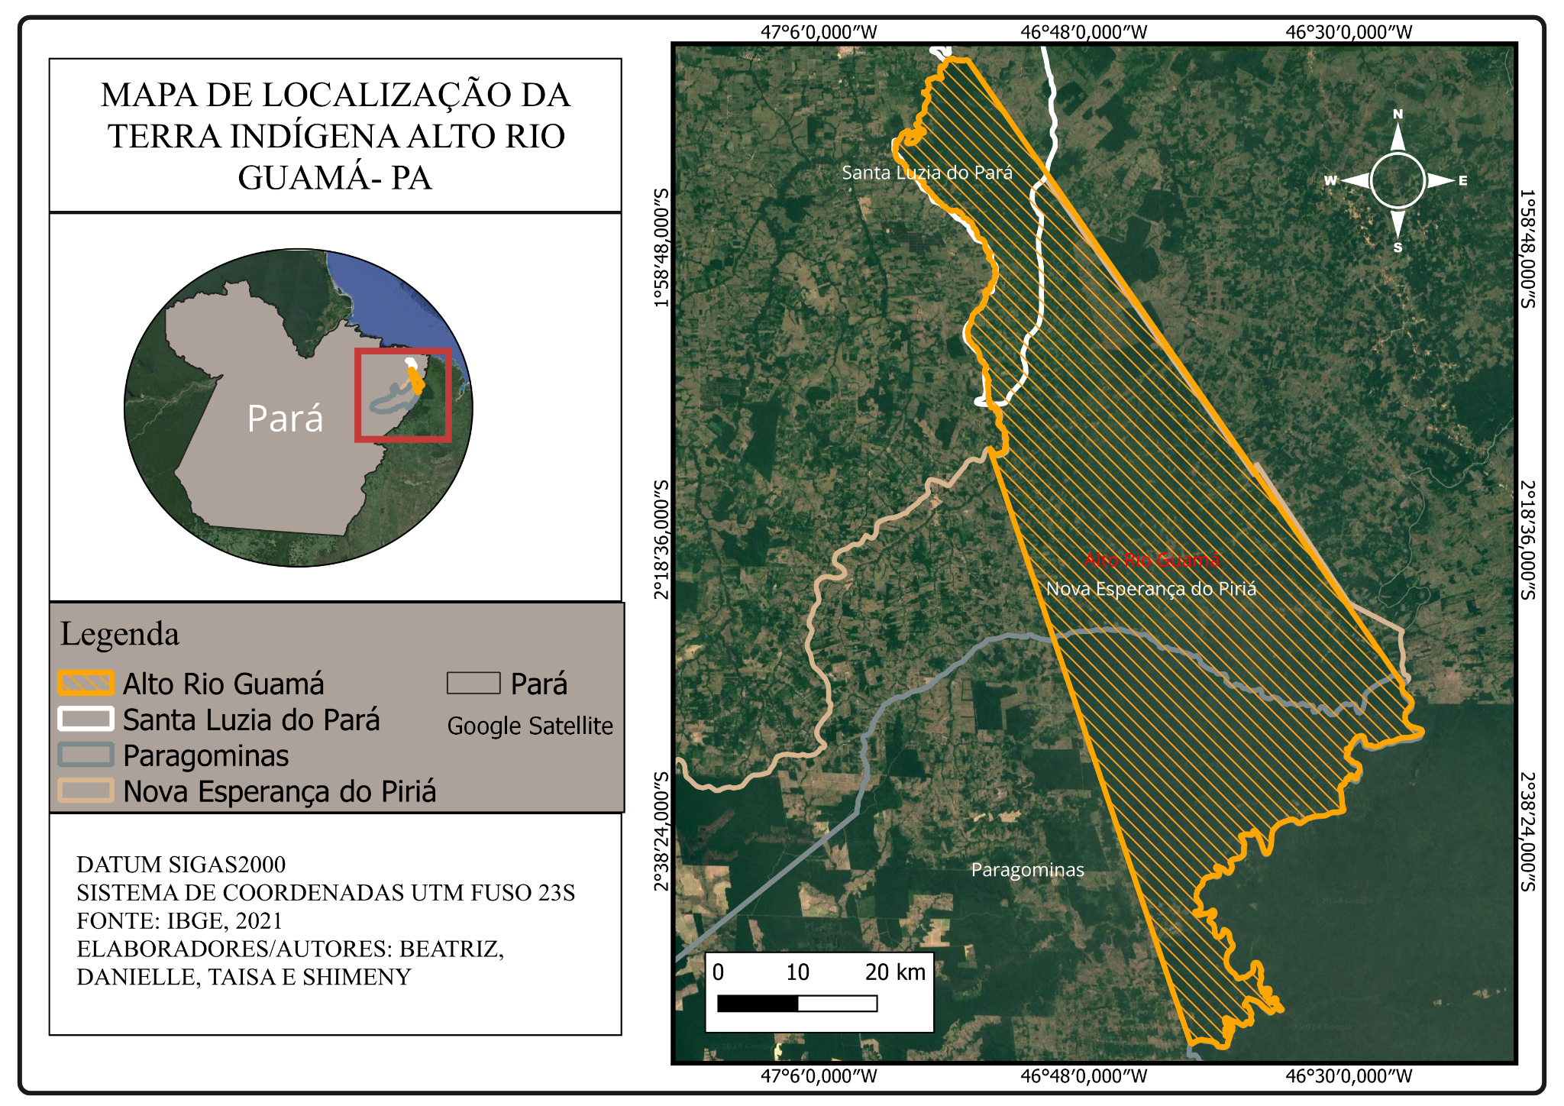  
Fonte: Os autores, 2022.

Para a realização do estudo, foram utilizados dados do BDQueimadas (Banco de Dados de Queimadas), gerido pelo Instituto Nacional de Pesquisas Espaciais (INPE), que fornece informações sobre focos de calor detectados por sensores a bordo de satélites. A filtragem desses dados considerou informações de todo o estado do Pará e do período de janeiro a outubro de 2024. A escolha desse intervalo foi estratégica para avaliar e identificar possíveis variações nos focos de calor na região ao longo do tempo.  
 Além disso, o arquivo shapefile da Terra Indígena foi obtido através do site da Fundação Nacional do Índio (FUNAI), administrado pelo gov.br, contendo as delimitações geográficas do território, e o shapefile dos municípios que em que o território indigena compreende foram obtidos através do site do IBGE. Para a obtenção de imagens de alta resolução (mosaicos mensais), utilizou-se o plugin do satélite Planet Lab**s** (com resolução espacial de 3 a 4 metros), no software QGIS.   
 Posteriormente, no QGIS, utilizou-se a ferramenta “extrair por localização” para realizar o recorte dos focos de calor exclusivamente para a área da Terra Indígena Alto Rio Guamá. As informações extraídas foram então exportadas em formato CSV. Após, para o mapa de densidade de Kernel para o mês de outubro, foram utilizados os dados dos focos de calor, e na caixa de ferramentas de processamento, em interpolar, foi utilizado a ferramenta denominada “mapa de calor”, na camada de entrada foram utilizados os focos e foi gerado um arquivo raster, logo após, foi usada a banda simples - falsa cor para estilização para então ser classificado e gerar o mapa. Todos esses dados gerados foram utilizados para a elaboração dos gráficos, tabelas e bases estatísticas no Excel para melhor compreensão da análise destes.

**3. RESULTADOS E DISCUSSÃO**

A análise revelou que, no decorrer dos meses do ano de 2024, houve um total de 2.932 focos de calor registrados no Território Indígena Alto Rio Guamá, localizado nas bacias hidrográficas do rio Gurupi e no litoral do Pará, nordeste do estado. O mês de outubro apresentou um aumento significativo, com 2.338 focos de calor, destacando-se como o período de maior ocorrência em comparação aos meses anteriores, indicando uma regência intensa de focos de ardor. O quantitativo mensal de focos de calor no território em estudo está apresentado no (Figura 2).

Quando comparado a outros Territórios Indígenas observa-se semelhanças, como em Cachoeira Seca, que de acordo com site INFOAMAZONIA, em 2024 mesmo sem estimativa exata do valor, houve uma crescente taxa de focos de calor, indicando que a área continua enfrentando intensa pressão ambiental e antrópica.

Das análises temporais dos meses, dois se destacam em proporção na região, o mês de setembro e outubro, representando uma variação de setembro (17,03%) e outubro (82,97%), totalizando um aumento de 387,08% de um mês para o outro (Figura 2). A proporção expressiva de classes é esperada visto a características impulsionadas pelas condições climáticas atuais e por atividades ilegais, como o garimpo.

Segundo Souza et al. (2019), ressaltam que o grau de risco de incêndio é determinado não só pela ameaça que apresenta em um único dia, mas sim pelo acúmulo do efeito de dias desfavoráveis. Isso ocorre porque, quanto mais dias críticos houver, mais seco se tornará o material florestal e mais favoráveis serão as condições atmosféricas para o surgimento e propagação de acontecimentos de queimadas descontroladas.

Figura 2: Análise temporal da incidência dos focos de calor no território indígena Alto Rio Guamá

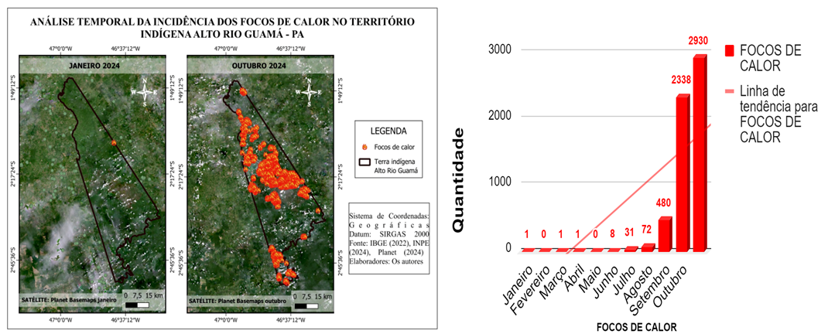

Fonte: Os autores, 2024

Além disso, a partir da análise da (Figura 2) percebe-se que de janeiro a outubro, o período de maior incidência de focos de calor foi no segundo semestre. O mês de outubro permanece como destaque, pois representa um dos maiores índices de aumento de chamas. Corroborando com Santos et. al (2021) tal fato, ocorre devido a suscetibilidade e propensão que a vegetação possui, devido os materiais particulados das árvores, como os troncos, galhos e folhas estarem mais secos e propensos, devido a pouca quantidade de água retidas, aumentando a sustentabilidade da queima, podendo ser intensificada pela ação do homem na natureza.

Ao analisar a área de foco usando o método de densidade de kernel (Figura 3) para a análise espacial, observa-se dados expressivos sobre a distribuição de focos de calor no campo de estudo ao longo do ano de 2024. O mapa de kernel mostra as áreas com maior concentração de focos de calor, apresentando os reflexos do uso indiscriminado do fogo em práticas agrícolas e exportações ilegais de recursos naturais. Pode-se observar que as maiores concentrações de focos de calor caíram sobrepostas no município de Nova Esperança do Piriá. Um exemplo de ações antrópicas foi a operação nas serrarias no município de Nova Esperança do Piriá, da polícia federal em operação com o IBAMA, informação gerida através do site da agência.gov. A operação teve como objetivo investigar serrarias em funcionamento sem o cadastro de explorações e consumos de produtos florestais, que abusam da madeira extraída do território indigena Alto Rio Guamá.

Os limites do território tradicionalmente ocupado pelos povos indígenas, têm sido alvo de influência antrópica crescentes, como queimadas, e no decorrer do ano de 2024, principalmente no último trimestre, a intensidade desses atos têm ocorrido de forma desordenada.

Figura 3 – Mapa de estimativa de densidade de Kernel: Concentração de focos de calor em outubro de

2024 em Alto Rio Guamá-PA

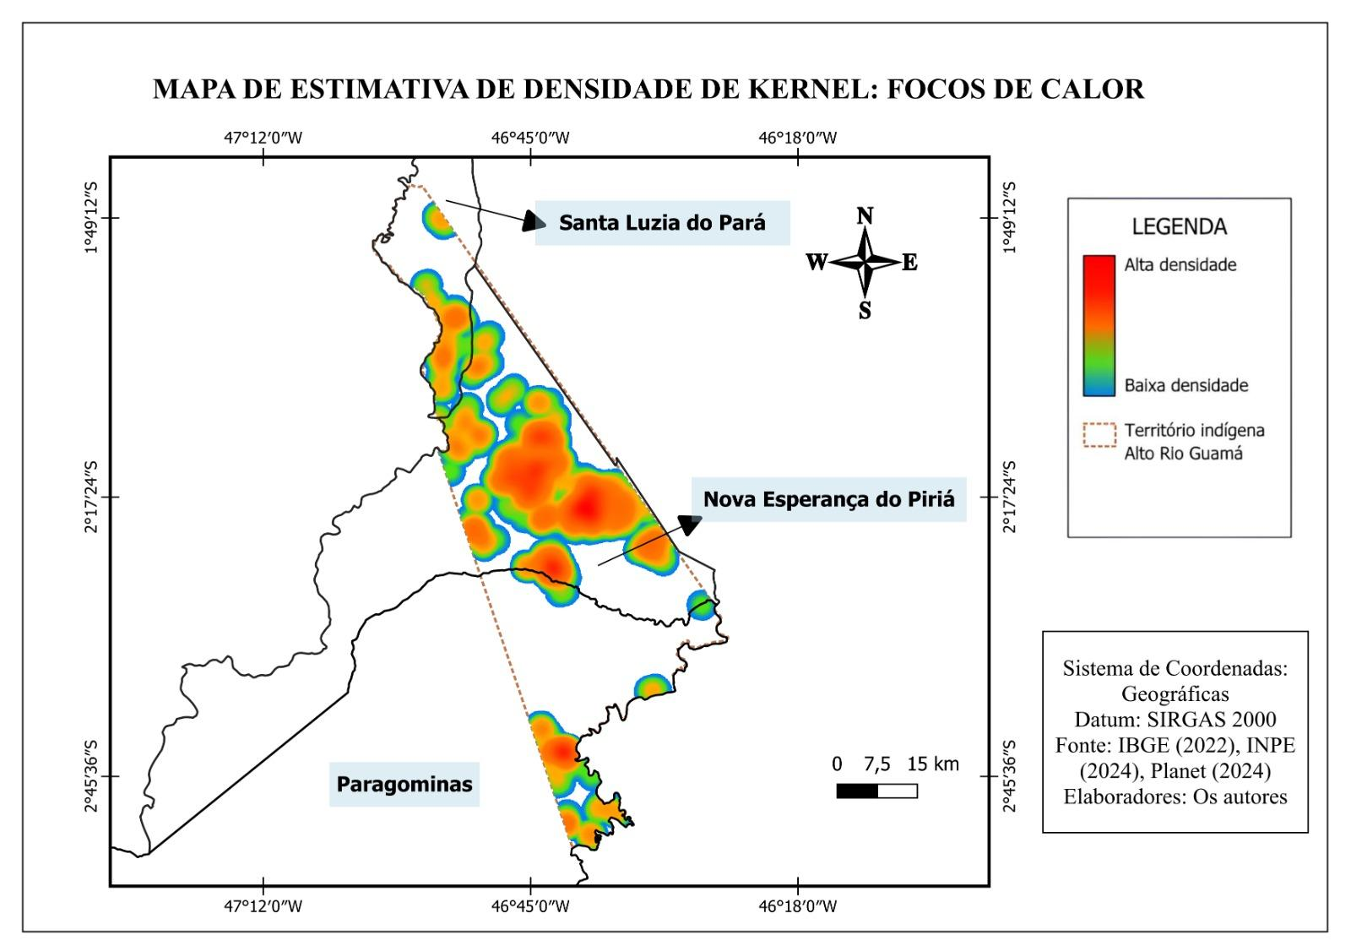.

Fonte: Os autores, 2024.

**4. CONCLUSÃO**

Os resultados da pesquisa mostram um aumento muito expressivo de focos de calor no território indígena analisado, apontando que, entre janeiro e abril os números permaneceram baixos e teve um maior crescimento nos meses do segundo semestre do ano de 2024, sendo os meses de agosto, setembro, e outubro mostrando resultados mais significativos, com 72, 480 e 2238 focos respectivamente, e com seu ápice neste último mês.   
 O padrão acima indica forte sazonalidade provavelmente associadas às pressões antrópicas. Desta forma estes dados se tornam alarmantes pois com a combinação de pouca precipitação, baixa umidade e grande quantidade de focos de calor aumenta exponencialmente o risco de queimadas na região. Diante disso, é urgente melhorar medidas já implantadas para monitorar e controlar os focos de calor e fortalecer políticas públicas e na gestão do território, tendo em vista que este território tem amparo por lei desde sua homologação em 1993. Por fim, este estudo tem como sua principal importância fornecer dados para análise ambiental e mostrar o impacto da efetivação dos direitos dos povos indígenas.

**REFERÊNCIAS**

AGÊNCIA BRASIL**.** Operação fecha três serrarias em Nova Esperança do Piriá. Agência Brasil, agência gov, 10/10/2024. Disponível em: https://agenciagov.ebc.com.br/noticias/202410/operacao-fecha-tres-serrarias-em-nova-esperanca-do-piria. Acesso em: 22 nov. 2024.

BRASIL. Decreto n.º 1775, de 8 de janeiro de 1996. Dispõe sobre o processo administrativo de identificação e demarcação de terras indígenas e dá outras providências. Diário Oficial da União: seção 1, Brasília, DF, 9 jan. 1996. Acesso em: 19 nov. 2024.

BRASIL. Constituição da República Federativa do Brasil de 1988. Art. 231. 1. ed. Brasília, DF: Senado, 1988. Disponível em: http://www.planalto.gov.br/ccivil_03/constituicao/constituicao.htm. Acesso em: 3 dez. 2024.

DOS SANTOS, G. G.; DE ARAÚJO, R. G.; NERIS, J. P. F.; DE SOUSA, J. S.; DA SILVA, B. K. S.; SILVA, V. de S.; DE FREITAS, T. P. M. Análise espacial e temporal dos focos de calor no município de Anapu, Pará / Spatial and temporal analysis of fire focuses in the city of Anapu, Pará. Brazilian Journal of Animal and Environmental Research, *[S. l.]*, v. 4, n. 2, p. 1739–1758, 2021. DOI: 10.34188/bjaerv4n2-016. Disponível em: https://ojs.brazilianjournals.com.br/ojs/index.php/BJAER/article/view/28810. Acesso em: 19 nov. 2024.

FUNAI - FUNDAÇÃO NACIONAL DO ÍNDIO. *Download de dados geoespaciais* . Disponível em:https://www.gov.br/funai/pt-br/atuacao/terras-indigenas/geoprocessamento-e-mapas. Acesso em: 25 nov. 2024.

GONTIJO, Gustavo Antomar Batista; PEREIRA, Allan Arantes; OLIVEIRA, Everton Daniel Silva de; ACERBI JÚNIOR, Fausto Weimar. *Detecção de queimadas e validação de focos de calor utilizando produtos de Sensoriamento Remoto*. 2012. Disponível em: https://www.scielo.br/j/jdsci/. Acesso em: 3 dez. 2024.

IBGE - INSTITUTO BRASILEIRO DE GEOGRAFIA E ESTATÍSTICA. *Shapefile - Limite dos Municípios do Brasil*. Disponível em: https://www.ibge.gov.br/geociencias/organizacao-do-territorio/malhas-territoriais/15774-malhas.html. Acesso em: 28 nov. 2024.  
  
IBGE - INSTITUTO BRASILEIRO DE GEOGRAFIA E ESTATÍSTICA. *Shapefile - Limite dos Municípios do Pará*. Disponível em: https://www.ibge.gov.br/geociencias/organizacao-do-territorio/malhas-territoriais/15774-malhas.html. Acesso em: 28 nov. 2024.

INFOAMAZONIA. *Monitoramento de focos de calor em terras indígenas no Pará*. InfoAmazonia, 2024. Disponível em:<https://infoamazonia.org>. Acesso em: 3 dez. 2024.

INPE - INSTITUTO NACIONAL DE PESQUISAS ESPACIAIS. *BD Queimadas*. Disponível em: http://queimadas.dgi.inpe.br/queimadas/portal. Acesso em: 25 nov. 2024.

LIMA, João Batista Guimarães de; OLIVEIRA, Joveny Sebastião Cândido de. As terras indígenas, a proteção nos termos da constituição vigente e normas infraconstitucionais, sua demarcação e o embate na exploração destas. *Revista Consinter*, v. X, n. Y, p. 00-00, 2022. DOI: 10.19135/revista.consinter.00015.18.

LOPES, Luís Henrique Moreira; SOUZA, Carla Montenegro Alcântara de. Análise temporal de focos de calor na terra indígena Parakanã, Pará - Brasil. In: SIMPÓSIO BRASILEIRO DE SENSORIAMENTO REMOTO, 14., 2009, Natal. Anais..São José dos Campos: INPE, 2009. p. 5295-5300. Acesso em: 01 dez. 2024.

MEDEIROS, A. L. Artigos sobre conceitos em geoprocessamento. 2012, 34p. Disponível em: <<http://www.andersonmedeiros.com/wp-content/uploads/2012/09/E->book-Artigos-sobre-Conceitos-em-Geoprocessamento-Anderson-Medeiros.pdf>. Acesso em:03 dez.2024.

PLANET. *Plugin Planet_Explorer*. Versão 2.3.4. Disponível em: https://learn.planet.com/QGIS-Download-Now.html. Acesso em: 20 nov. 2024.

SALES, G. M; ALMEIDA, A. S.; PEREIRA, J. L. G; THÂLES, M. C. Identificação de

áreas críticas a ocorrência de fogo na Área de Endemismo Belém. Caminhos de Geografira-

revista online. 2019. doi: https://doi.org/10.14393/RCG207148550

SOUZA, M. A.; DE MEDEIROS, A. S.; DA SILVA FREITAS, R. C.; DANTAS, D. M.; DA COSTA, J. G. Impacto do desmatamento e uso do fogo na mesofauna do solo / Impact of deforestation and use of fire on soil mesofauna. Brazilian Journal of Animal and Environmental Research, *[S. l.]*, v. 2, n. 6, p. 1901–1906, 2019. Disponível em: https://ojs.brazilianjournals.com.br/ojs/index.php/BJAER/article/view/5390. Acesso em: 20 nov. 2024.

TERRAS INDÍGENAS NO BRASIL. Disponível em: <https://terrasindigenas.org.br/>. Acesso em: 3 dez. 2024.